**SUMÁRIO**

1 OBJETIVO E ABRANGÊNCIA 2

2 DOCUMENTOS RELACIONADOS 2

3 DEFINIÇÕES 2

4 CABINE DE JATEAMENTO (CL-32-E) 2

4.1 Ligando a cabine de jateamento (CL-32-E) 2

4.2 Ligando ao elevador de caneca 3

4.3 Desligando a cabine de jateamento (CL-32-E) 4

4.3 Manutenções no jato de granalha 4

5 PREPARAÇÃO DA GRANALHA 5

6 PRÉ LIMPEZA 6

7 JATEAMENTO 6

7.1 Calibração do rugosímetro 7

7.2 Realização do teste 9

8 FINALIZAÇÃO DO PROCESSO 9

9 APONTAMENTO DE PRODUÇÃO 9

10 REVISÕES EFETUADAS 10

11 APROVAÇÃO DO DOCUMENTO 10

# **1 OBJETIVO E ABRANGÊNCIA**

Descrever detalhadamente o processo de preparação da superfície das peças e conjuntos fabricados,bem como os cuidados a serem tomados e os documentos a serem utilizados para apoio.

# **2 DOCUMENTOS RELACIONADOS**

**RQ19 – Registro de Inspeção em Superfície**

**IT89 – Divisão de Metal**

# **3 DEFINIÇÕES**

***GLPI*** *– Software para solicitações a manutenção*

# **4 CABINE DE JATEAMENTO (CL-32-E)**

Cabine destinada ao processo de preparação da superfície, remoção de impurezas, remoção de óxidos e carepas de laminação em peças e conjuntos.

# **4.1 Ligando a cabine de jateamento (CL-32-E)**

1º: Girar a chave geral para a posição **ON**;

2º: Soltar o botão de **EMERGÊNCIA**;

3º:Acenderá a luz **AMARELA** (Painel Energizado) e a luz **AZUL** (Reset);

4º: Girar a chave das luminárias para a posição **LIGA**;

5°: Pressionar e soltar o botão **RESET**;

6°: Ligar a ventilação pressionando o botão verde (**LIGA**) nos botões de acionamento.

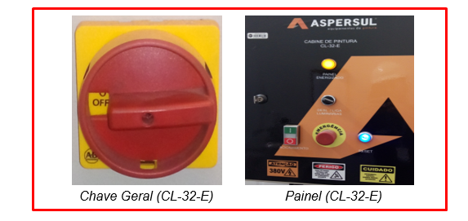

# **4.2 Ligando ao elevador de caneca**

1º: Girar a chave geral para a posição **ON**;

2º: Soltar o botão de **EMERGÊNCIA**;

3º: Após realizar a limpeza da granalha empurrando-a para o bocal de coleta pressionar o botão de **ACIONAMENTO (VERDE LIGA / VERMELHO DESLIGA)**;

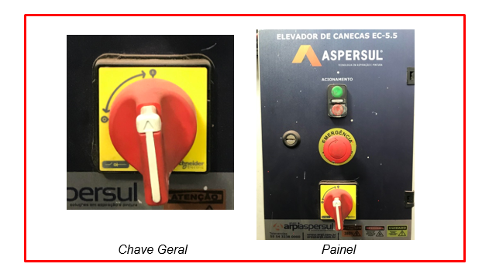

# **4.3 Desligando a cabine de jateamento (CL-32-E)**

1º Desligar a ventilação pressionando o botão vermelho (**DESLIGA**), nos botões de acionamento;

2º Girar a chave das luminárias para a posição **DESLIGA**;

3º Apertar o botão de **EMERGÊNCIA**;

4º Girar a chave geral para a posição **OFF**.



# **4.3 Manutenções no jato de granalha**

Em caso de mal funcionamento do jato o setor produtivo deve realizar um chamado via GLPI para a Manutenção.

Fica a cargo do setor produtivo fazer a verificação quinzenal do sistema de exaustão do pó, para verificar seu funcionamento e também quando necessário efetivar a limpeza do coletor do pó.

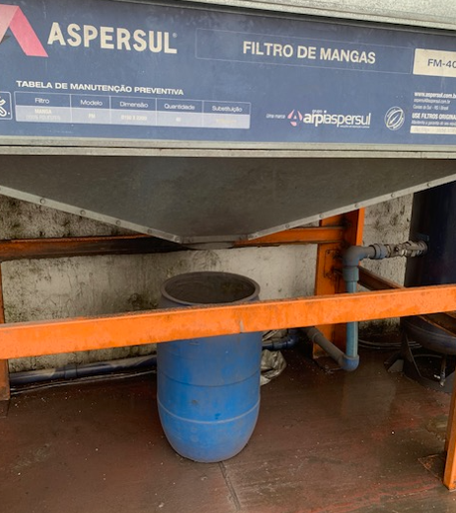

*Coletor de pó*

Fica a cargo do setor da Manutenção realizar a troca dos filtros de mangas que se dá a cada 1500 horas.

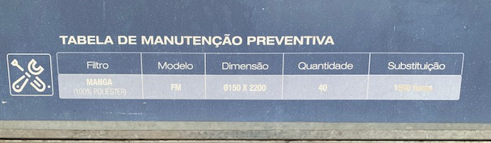

*Tabela para manutenção*

# **5 PREPARAÇÃO DA GRANALHA**

O jateamento é feito através de granalhas de aço, onde é utilizada uma mistura de granalhas, para atingir o acabamento e ancoragem da tinta o qual se deseja.

Segue abaixo as proporções que devem ser utilizadas no jato:

MS061 - GRANALHA S-280 (Esférica) usar 75%;

MS3013 - GRANALHA G50 (Angular) usar 25%

Exemplo:

1000kg 100%

? 25% = 250 Kg de GRANALHA G50 (Angular) e 750 kg de GRANALHA S-280

# **6 PRÉ LIMPEZA**

Antes de iniciar o processo de jateamento se necessário (se houver excesso), deverá ser removido todo óleo, graxa e contaminantes que possam conter na superfície da peça a ser jateada, para esta pré-limpeza deve ser utilizado estopas com thinner.

# **7 JATEAMENTO**

Neste processo deve-se eliminar toda carepa de laminação, óxidos e outras partículas estranhas de modo que a superfície fique totalmente livre de resíduos visíveis. Após a limpeza, a superfície deverá apresentar cor cinza e um perfil de rugosidade conforme demonstrado abaixo.

**OBS:** Em caso de não atingir o padrão visual deve-se realizar o teste

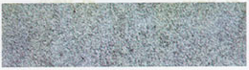

*Padrão visual de jateamento*

|  |  |
| --- | --- |
| **TIPO** | **PERFIL DE RUGOSIDADE (µm)** |
| COMPONENTES EM GERAL | 30 a 100 µm |

*Perfil de rugosidade*

A inspeção da rugosidade deve ser realizada quinzenal ou em casos que não atingir o padrão visual e registrada no **RQ19 – Registro de Inspeção em Superfície.** No caso de reprovação, o processo deve ser interrompido e informado o líder do setor para análise e correções necessárias no processo. O material não conforme deve ser segregado para avaliação e definição de seu destino.

**Nota:** Nas peças que possuírem superfícies irregulares que não seja possível executar a medição da rugosidade, deverá ser jateado um corpo de prova para facilitar a medição e registro dos valores encontrados. O corpo de prova pode ser algum outro componente que tenha sido jateado no momento, ou algum retalho de chapa que pode ser jateado para o teste.

# **7.1 Calibração do rugosímetro**

Para realizar a calibração do rugosímetro é realizada a montagem entre o rugosímetro e base do rugosímetro.

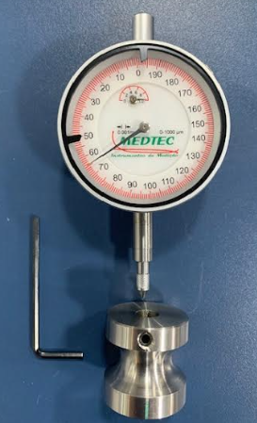

A calibração consiste em zerar o equipamento em duas etapas.

Etapa 1: com o rugosímetro com pequeno aperto posicionar sobre a placa de vidro, deixando o mesmo na altura até que fique na posição zero o ponteiro pequeno, após isso realizar o aperto para garantir a calibração.

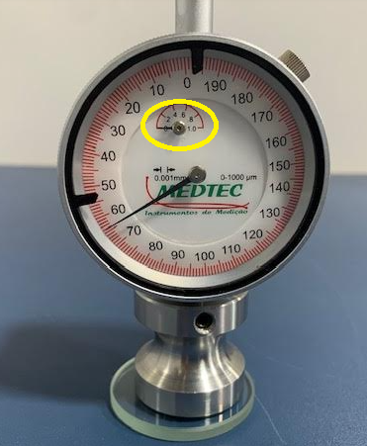

Etapa 2: após realizada a calibração do ponteiro pequeno, calibrar o ponteiro grande, que consiste em soltar o aperto indicado, girar a parte externa (anel graduado) até o mesmo ficar zerado, após realizar o aperto para garantir a calibração.

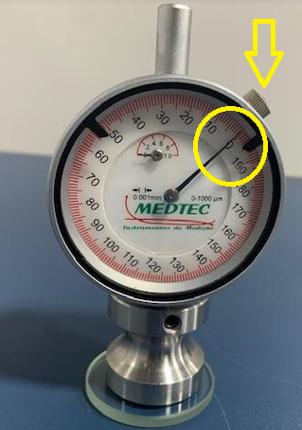

# **7.2 Realização do teste**

Assim que o rugosímetro estiver calibrado, realizar o teste de rugosidade da superfície, que consiste em posicionar o rugosímetro na peça e realizar a leitura do resultado. Para ter o resultado final, avaliar 5 pontos e então fazer a média para ter o resultado final.

**OBS:** Não arrastar o rugosímetro na peça.

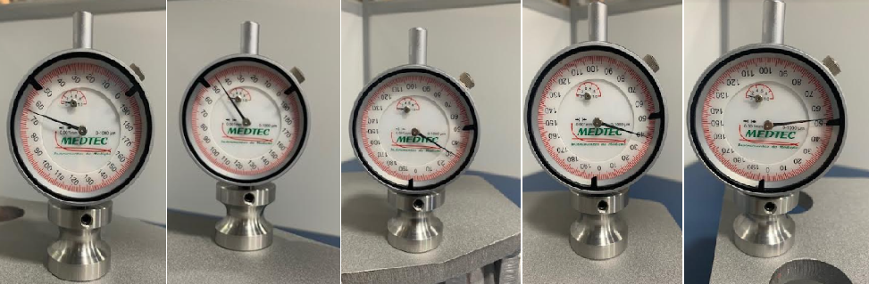

Leitura resultado final = (65+45+30+40+53) / 5 = 47

# 

# **8 FINALIZAÇÃO DO PROCESSO**

Ao finalizar o jateamento deve-se limpar a peça com ar comprimido até remover todos os resíduos de jateamento.

**Nota:** Recomenda-se que a peça seja submetida ao processo de aplicação de pintura no intervalo máximo de 4 horas.

# **9 APONTAMENTO DE PRODUÇÃO**

Após a finalização do processo deve-se realizar o apontamento da ordem de produção no sistema TECNICON. Para realizar o mesmo deve-se seguir o passo a passo da **IT89 – Divisão de Metal**.

# **10 REVISÕES EFETUADAS**

|  |  |  |
| --- | --- | --- |
| **Revisão** | **Data** | **Alteração** |
| 00 | 07/11/2020 | Emissão. |
| 01 | 19/10/2022 | Alteração no item 9 Apontamento de produção. |
| 02 | 28/05/2024 | Alteração no perfil de rugosidade no item 7 e inclusão do item 4.3. |
| 03 | 05/08/2024 | Alteração do perfil de rugosidade e descrições no item 7 e inclusão dos itens 7.1 e 7.2. |
| 04 | 21\10\2024 | Atualização dos itens 6 pré-limpeza, 7 jateamento alterada a frequência de inspeção e item 9 apontamento referenciando a IT89. |

# **11 APROVAÇÃO DO DOCUMENTO**

|  |  |
| --- | --- |
| **PROCESSO** | **RESPONSÁVEL** |
| Elaboração | Fernando Guaranhi |
| Gestor responsável | Luciano Flavio da Silva |
| Aprovação | Ediane Vogt |